新 书 推 荐

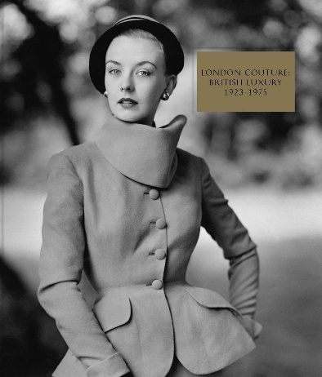
中文书名：《伦敦时装：1923-1975的英国奢侈品行业》
英文书名：LONDON COUTURE 1923-1975: British Luxury
作 者：Amy de la Haye, Edwina Ehrman
出 版 社：V&A Publishing
代理公司：ANA/Jessica Wu
页 数：320页
出版时间：2015年10月
代理地区：中国大陆、台湾
审读资料：电子稿
类 型：时装设计

内容简介：

内容严谨，装帧精美的新书《伦敦时装》聚焦时尚史上的一个关键章节，是第一本详细研究伦敦高级定制行业生产的时装的作品，从奢华的舞会礼服到量身定制的西装和壮观的宫廷服装，以及构思这些服装的设计师、他们的客户和向国际观众传播和推广“伦敦服装”的著名出版物。来自世界各地的专家深入研究了博物馆藏品，以及著名设计师、纺织品供应商和时尚期刊的档案，完成了这项对20世纪初至中期伦敦时装工作室的开创性研究。它们以工艺精湛和注重细节而闻名。

从皇室最喜欢的诺曼·哈特内尔（Norman Hartnell）到开拓者查尔斯·詹姆斯（Charles James），以及露西尔（Lucile）、沃斯（Worth）和哈迪·艾米斯（Hardy Amies）等著名的时装制造商，本书展示了伦敦的各类时装产品。伦敦的服装制作行业辅助也被纳入到本书内容中，以及伦敦高级定制时装的国际市场，和皇家服装对高端时尚的影响。丰富的视觉材料支持了大规模的原创研究，从著名摄影师诺曼·帕金森（Norman Parkinson）的美丽照片到弗朗西斯·马歇尔（Francis Marshall）的精致插图。整本书都展示了从前难以见到的服装，以及照片，记录了伟大设计师的工作室、他们最喜欢的面料和他们最迷人的客户，包括伊丽莎白二世女王、玛戈特·丰婷（Margot Fonteyn）以及许多舞台和银幕明星。

作者简介：

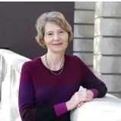
埃德温娜·艾尔曼（Edwina Ehrman），V&A的纺织品和时尚专题策展人，是“婚纱：300年的新娘时尚”展览的策展人。她是《伦敦风貌：从街头到走秀的时尚》（London Look: Fashion from Street to Catwalk，2004年）的合著者，也参与撰写了《英国服饰的英国性》（The Englishness of English Dress，2002年）。

艾米·德拉·海耶（Amy de la Haye），伦敦时装学院路特斯丁·霍普金斯主席，服装史教授兼策展人。她的大部分作品都强调对时尚和服装的解读，这些作品通常会产生磨损，偶尔会完全消失，以讲述人们的生活故事；主要是女性。她对高级定制工艺和及其辅助行业很有兴趣，尤其是花卉制作和服装及配饰制造商。她还关对流行文化和民间文化以及花朵和自然世界如何与我们的穿着外表相结合。

内页样张：

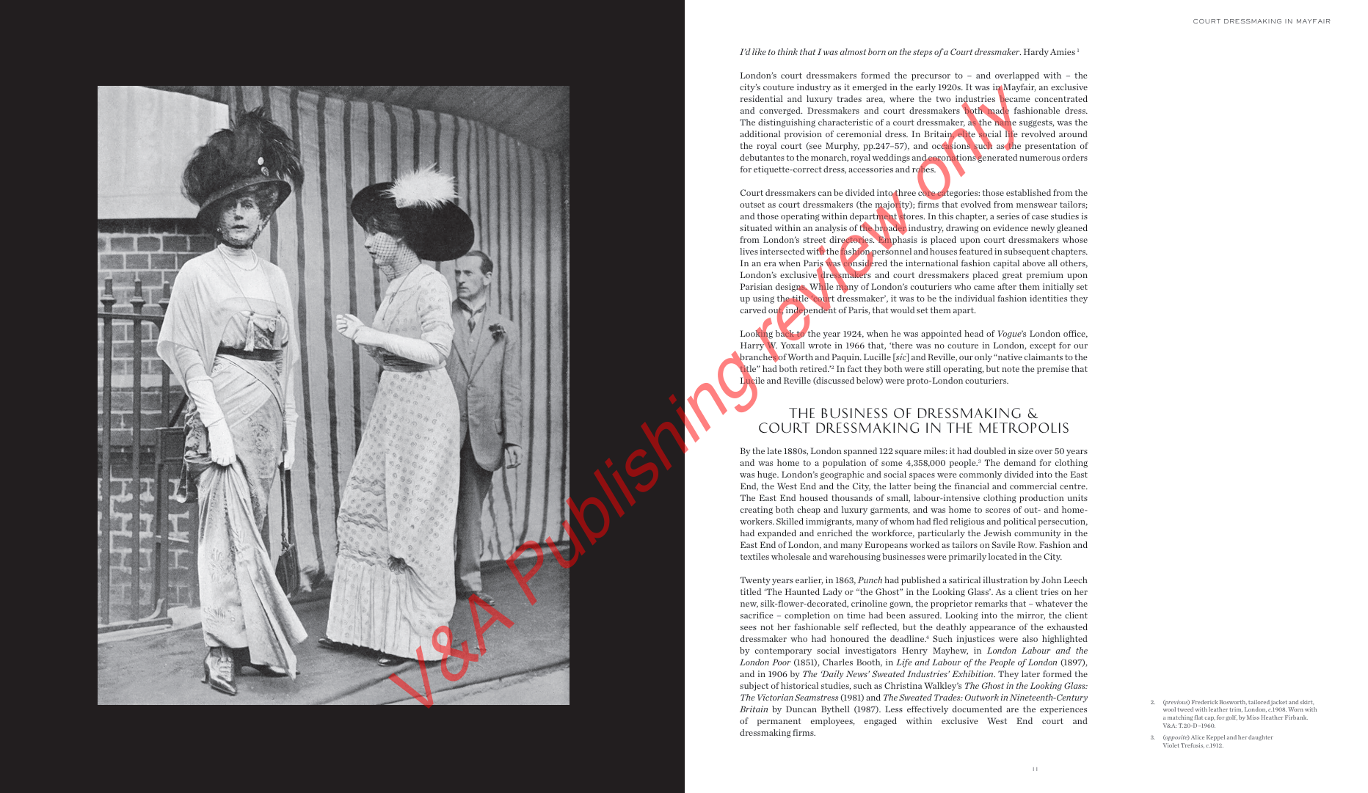
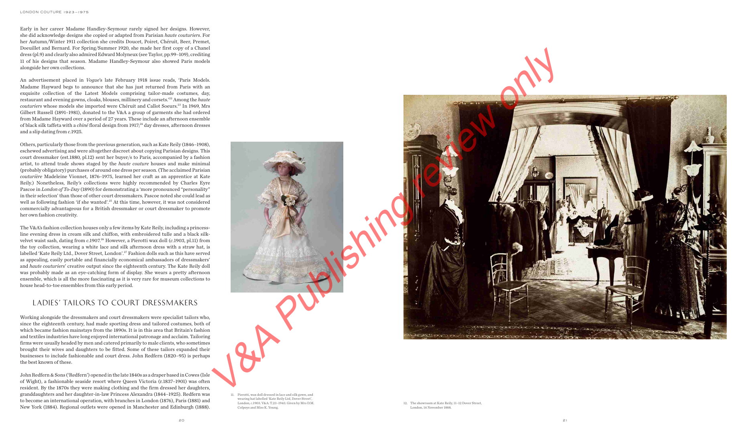

《伦敦时装：1923-1975的英国奢侈品行业》

引言
第一章：19世纪90年代至20世纪20年代梅菲尔的宫廷服装制作
第二章：设计师
第三章：市场和客户
第四章：推广伦敦时装的行业
后记：伦敦时装1975-2000
结论
时装设计师传记
词汇表
备注
参考文献
相关文物和档案
索引
致谢

感谢您的阅读！
请将反馈信息发至：版权负责人
Email：Rights@nurnberg.com.cn
安德鲁·纳伯格联合国际有限公司北京代表处
北京市海淀区中关村大街甲59号中国人民大学文化大厦1705室, 邮编：100872
电话：010-82504106, 传真：010-82504200
公司网址：http://www.nurnberg.com.cn
书目下载：http://www.nurnberg.com.cn/booklist_zh/list.aspx
书讯浏览：http://www.nurnberg.com.cn/book/book.aspx
视频推荐：http://www.nurnberg.com.cn/video/video.aspx
豆瓣小站：http://site.douban.com/110577/
新浪微博：安德鲁纳伯格公司的微博_微博 (weibo.com)
微信订阅号：ANABJ2002


